**第一题：**

**题目：**

定义get\_circle\_area() 输入一个字符串的半径，显示圆的面积

使用 math 模块的 pi 值

输入参数r

圆的面积公式: pi \* r \* r

将 str 转换为 float 时， 如果发生例外， 则返回 None

**输出举例：**

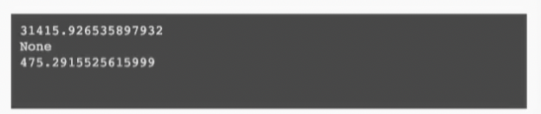

**提示：**

# 导入 math 模块( import...)

# get\_circle\_area() 定义

def get\_circle\_area( r ):

# 删除此pass， 创建 try except 格式， 如下所示:

pass

# # try:

# 将 r 转换为 float

# return 面积计算式

# # except:

# # return None

# 调用 get\_circle\_area() 测试

print( f'{ get\_circle\_area("100") }' )

print( f'{ get\_circle\_area("abc") }' )

print( f'{ get\_circle\_area("12.3") }' )

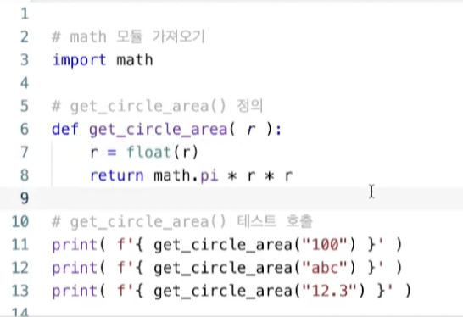

**第二题：**

**题目**

掷柶游戏模块yut.py:

回归一次掷柶结果的函数 throw\_yut1() 定义 概率如下表

定义返回四次调用 throw\_yut1() 结果的函数 throw\_yut4()

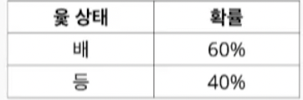

윷 상태: 掷柶状态

확률: 概率

배: 特有名词，无释义

등: 特有名词，无释义

主脚本:

yut模块的throw\_yut4() 使掷柶1000次

输出도,개,걸,윷,모（猪、狗、羊、牛、马）各自的出现次数

**输出举例：**

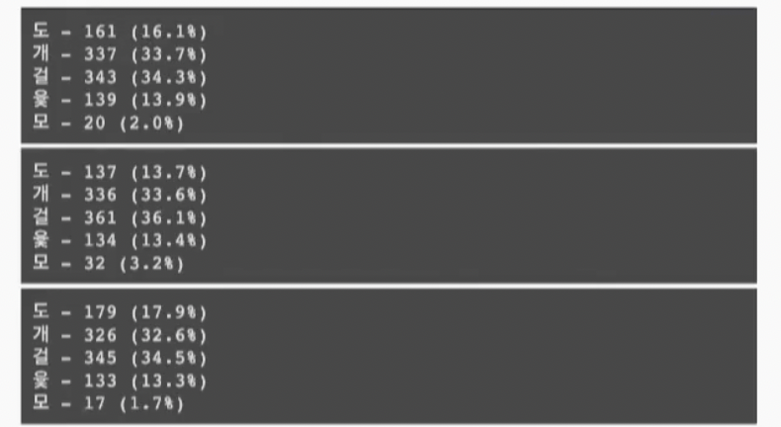

**提示：**

# 1. 启动此代码单元后

# 2. 点击左侧的文件夹形状图标，打开文件面板

# 3. 点击文件夹形状上带有刷新符号的图标

# 4. 可确认下载了yut.py文件

# 5.双击yut.py可打开新的文本区域，编辑文件。

[https://esohn.be/python/yut\_given.py](https://esohn.be/python/yut_given.py" \t "/private/var/folders/g2/j88l7gss7bq4b15nlx64m7xh0000gn/T/com.kingsoft.wpsoffice.mac/wps-cailuyao/x/_blank)

如果 yut.py 已更改， 请按 ctrl+s 或 cmd+s 保存 重新启动运行时间 。 （每次变更时重新启动才能反映变更内容）

# 导入 yut 模块 - Edit(1)

# （在Colab环境中确认结果时需要的部分）

from importlib import reload

reload(yut)

# 准备计算结果次数的 dict( 修改 X)

counts = {}

# 重复1000次

for i in range(1000):

# 从 yut 模块 throw\_yut4() 获取一个结果 - Edit(2)

以 result = None # yut. 开头

# 计算throw\_yut4的结果中" 등" 和" 배" 出现的次数( 使用 str 的 count 方法)

以back = None # Edit(3) result. 开头

belly = None # Edit(4) result. 开头

# 对每个도,개,걸,윷,모 (猪狗羊牛马)的出现次数累计

if back == 3 and belly == 1:

counts['도'] = counts.get('도', 0) + 1

elif back == 2 and belly == 2:

counts['개'] = counts.get('개', 0) + 1

elif False: # Edit(5)

pass # Edit(6)

elif False # Edit(7)

pass # Edit(8)

elif False: # Edit(9)

pass # Edit(10)

# 输出结果 - 不必修改

for key in ['도','개','걸','윷','모']:

print(f'{key} - {counts[key]} ({counts[key] / 1000 \* 100:.1f}%)')